LAPORAN PRAKTIKUM

PEMROGRAMAN TERSTRUKTUR

PRAKTIKUM I – PENDAHULUAN

KELAS B



Disusun Oleh:

Nama : Andro Syahreza

NIM : 175090807111007

Hari/Tgl. Praktikum : Selasa, 23 April 2019

LABORATURIUM KOMPUTASI

JURUSAN FISIKA

FAKULTAS MATEMATIKA DAN ILMU PENGETAHUAN ALAM

UNIVERSITAS BRAWIJAYA

2019

1. **Percobaan 1:**

Buatlah program untuk sorting data, serta tentukan mean, median, dan modus pada data tersebut!

**Solusi :**

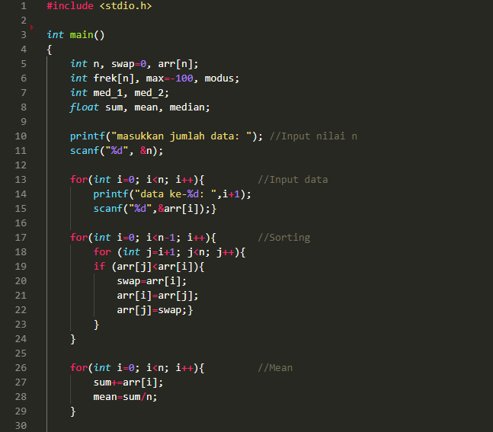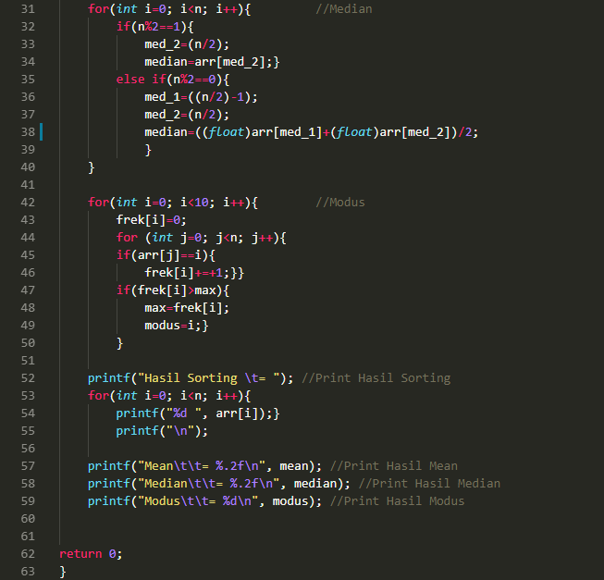



*Gambar 1.1 (Kode Program Percobaan 1)*

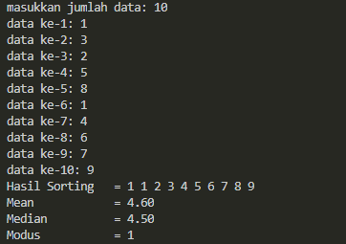

*Gambar 1.2 (Masukan 1 dari Program)*



*Gambar 1.3 (Keluaran 1 dari Program)*

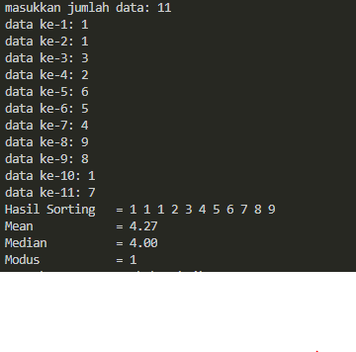

*Gambar 1.4 (Masukan 2 dari Program)*



*Gambar 1.5 (Keluaran 2 dari Program)*

**Penjelasan :**

Pada program 1 (Gambar 1.1) masukan user menggunakan perintah scanf yang akan disimpan pada variable ‘n’ yang bertipe integer sebagai banyaknya jumlah data. Lalu dibuat looping dari 0 sampai batas n untuk memasukkan data input sebanyak n dan disimpan pada variable arr[n]. Digunakan buble sort untuk mensorting data input yang acak, dalam sorting buble sort dilakukan nested loop. Untuk mendapatkan mean (rata-rata) dari data input dilakukan perintah sum+=arr[i] dan membaginya dengan n. Nilai tengah atau median didapatkan dengan menggunaknan logika if else, jika nilai n adalah ganjil (n%2==1) maka n akan dibagi dengan 2, hasil baginya akan dijadikan nilai indeks yang akan dicetak. Jika nilai n adalah genap (n%2==0) maka n akan dibagi dengan 2 dan dikurangi dengan 1 lalu akan dijumlahkan dengan nilai n yang dibagi dengan 2, hasil penjumlahan tersebut akan dijadikan nilai indeks yang akan dicetak. Untuk mencari modus dibuat array pembanding untuk dapat menentukan frekuensi yaitu ‘frek[n]’, dibuat nested loop lalu jika arr[j] adalah sama dengan nilai i maka nilai dari frekuensi ditambah 1, jika nilai frekuansi lebih dari max(-100) maka max sama dengan frek[i], lalu modus didapatkan dari nilai ‘i’.Gambar 1.2 menunjukan input dengan jumlah yang genap, sedangkan gambar 1.4 menunjukkan input dengan jumlah yang ganjil. Keluaran yang dihasilkan sesuai dengan kode program yang diinginkan pada percobaan 1.